1. Metoda Dahlin:

Functia de transfer a procesului:

Functia de transfer discretă a procesului, unde timpul de eșantionare = 0.5s

Functia de transfer impusă în buclă închisă:

Functia de transfer a regulatorului initial:

Functia de transfer a regulatorului modificat:

**Rezultate:**

1. Regulator initial:

* Răspunsul sistemului:

* Semnalul de comandă:

* Performante:
  + Abatare stationara la pozitie: 0
  + Suprareglaj: 0
  + Timp de raspuns: 63s
  + Domeniu de variatie a comenzii: [-6.6, 8]

1. Regulator modificat:

* Răspunsul sistemului:

* Semnalul de comandă:

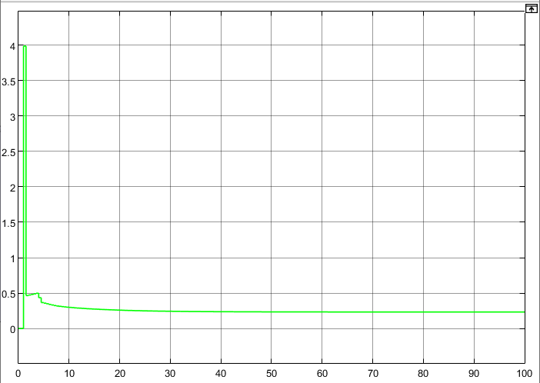

* Performante:
  + Abatare stationara la pozitie: 0
  + Suprareglaj: 0
  + Timp de raspuns: 63s
  + Domeniu de variatie a comenzii: [0, 4]

1. Regulator modificat cu semnalul de comanda saturat:

* Răspunsul sistemului:

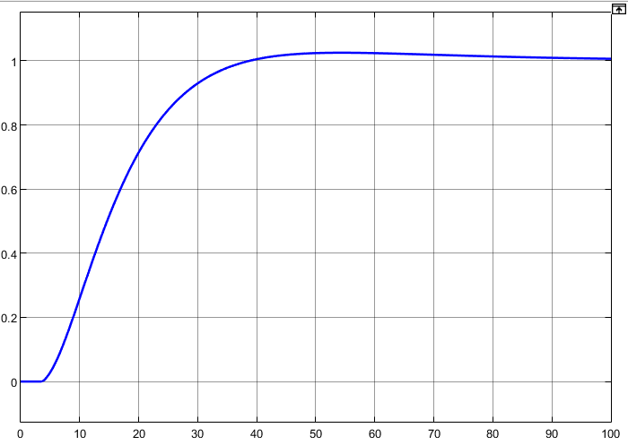

* Semnalul de comandă:

* Performante:
  + Abatare stationara la pozitie: 0
  + Suprareglaj: 0.25%
  + Timp de raspuns: 100s
  + Domeniu de variatie a comenzii: [0, 1]

1. Metoda Kalman:

Functia de transfer a procseului:

Functia de transfer discrete a procseului, unde timpul de esantionare = 0.6s

Functia de transfer a regulatorului initial:

Functia de transfer a regulatorului modificat:

Functia de transfer a regulatorului modificat a doua oara:

**Rezultate:**

1. Regulator initial:

* Raspunsul sistemului

* Semnalul de comanda

* Performante:
  + Abatare stationara la pozitie: 0
  + Undershoot: 0.2%
  + Timp de raspuns: 60s
  + Domeniu de variatie a comenzii: [-264 , 300]

1. Regulator modificat:

* Raspunsul sistemului

* Semnalul de comanda

* Performante:
  + Abatare stationara la pozitie: 0
  + Suprareglaj: 3%
  + Timp de raspuns: 60s
  + Domeniu de variatie a comenzii: [-68, 96]

1. Regulator modificat a doua oara:

* Raspunsul sistemului

* Semnalul de comanda

* Performante:
  + Abatare stationara la pozitie: 0
  + Suprareglaj: 0
  + Timp de raspuns: 80s
  + Domeniu de variatie a comenzii: [0, 20]

1. Regulator modificat a doua oara cu semnalul de comanda saturat:

* Raspunsul sistemului

* Semnalul de comanda

* Performante:
  + Abatare stationara la pozitie: 0
  + Suprareglaj: 2%
  + Timp de raspuns: 160s
  + Domeniu de variatie a comenzii: [0, 1]